撰稿人：向彬彬 【2025-2026学年 第一学期】 审稿：王国树

锚定战略蓝图 赋能育人使命
——智能控制学院教工党支部召开2025年11月主题党日学习活动

为深入学习贯彻《中共中央关于制定国民经济和社会发展第十五个五年规划的建议》精神，精准握“十五五”时期发展的战略定位与实践要求，2025年11月26日，智能控制学院教工学习 党支部在双创中心208会议室开展专题主题党日活动。本次活动以支部书记讲党课形式进行，支部书记王国树同志担任主讲，支部全体党员教师参会。
王国树书记以“锚定战略蓝图 赋能育人使命——深入学习“十五五”规划建议，赋能教育高质量发展”为主题，从战略定位、指导方针与主要目标、重点任务部署三个维度，对 “十五五” 规划建议进行系统解读。他指出，“十五五”时期是我国基本实现社会主义现代化的关键时期，承前启后、意义深远。我国在“十四五”时期取得了经济实力、科技实力、综合国力的跨越式提升，为“十五五”发展筑牢了坚实基础。结合“十五五”时期经济社会发展指导思想，他重点阐释“五个坚持”原则的核心要义，强调要将高质量发展主题贯穿教育教学与人才培养全链条，推动新发展理念在教育实践中落地生根。
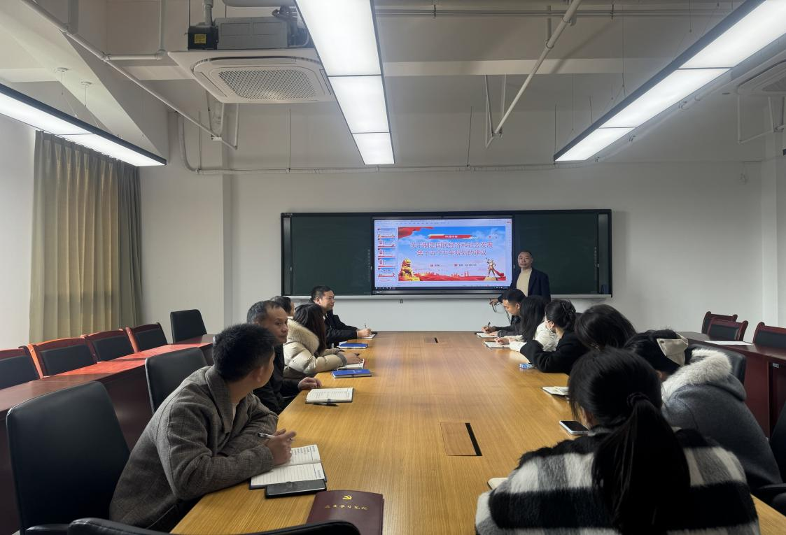
在重点任务解读环节，王国树书记结合学院办学特色，聚焦“加快高水平科技自立自强”、“建设现代化产业体系”、“加大保障和改善民生力度”等关键部署，提出要推动党建与业务深度融合。他表示，作为职业教育工作者，要紧扣“新质生产力发展”需求，优化专业布局与课程体系，强化新能源、智能制造等领域的技能人才培养；要落实“教育科技人才一体发展”要求，深化校企协同创新，将企业技术攻关案例融入实训教学，着力培育学生创新思维与实践能力；更要将国家发展“大战略”转化为教育教学 “小实践”，在专业建设、课程设计中深度融入“新质生产力”、“高质量发展” 等核心要求，以党的创新理论武装师生头脑，凝聚强国建设的奋进力量。
党课最后，王国树书记作总结讲话并提出明确要求。全体党员教师以此次学习为契机，深刻领悟“两个确立”的决定性意义，增强“四个意识”、坚定“四个自信”、做到“两个维护”；要把“十五五”规划建议精神转化为教育教学的具体行动，立足三尺讲台，深耕立德树人根本任务，以高质量教育服务高质量发展；要发扬斗争精神、增强实干本领，在专业建设、教学改革、校企合作等领域攻坚克难，为学院高质量发展和国家“十五五”时期人才培养目标的实现贡献智慧与力量。
本次主题党日党课主题鲜明、内涵深刻、贴合职教实际，既全面解读了“十五五”规划建议的核心要义，又清晰明确了新时代高校教育工作者的使命担当。全体党员教师纷纷表示，将持续深入学习领会规划精神，把思想和行动统一到党中央决策部署上来，立足规划导向，在教学中兼顾基础理论与实际应用，着力培养适应产业发展需求的实用型人才，为行业高质量发展注入高校力量。

